
ŠAKIŲ RAJONO SAVIVALDYBĖS JAUNIMO KŪRYBOS IR SPORTO CENTRAS
Biudžetinė įstaiga, V. Kudirkos g. 64, Šakiai, LT-71124, tel. (8345) 60187, el. p. jksc@takas.lt Duomenys kaupiami ir saugomi Juridinių asmenų registre, kodas 190824054, PVM mokėtojo kodas LT100006169918
2017 01 31
Šakių krepšinio lygos "Žvaigždžių diena"
Data: 2017 01 29
Vieta: Šakių JKSC
Organizatoriai: ŠKL ir Šakių JKSC.
Po ŠKL žvaigždžių dienos atidarymo pirmieji "deginti" Šakių "JKSC" arenos tinkliukus stojo geriausi lygos snaiperiai. Tritaškių konkurse dalyvavo 16 snaiperių. Pirmajame etape geriausiai sekėsi šiems žaidėjams: A.Urmulevičius (Lekėčiai), M.Užupis (Vytis), E.Mačiulis (Skveras) bei A.Žemaits, kurie ir prasibrovė į pusfinalį. Pusfinalyje nepralenkiami buvo A.Urmulevičius (Lekėčiai) ir E.Mačiulis (Skveras). ŠKL 2017 snaiperiu tapo A.Urmulevičius, kuris neveltui yra ir šio sezono pagal įmestus tritaškius per vienerias rungtynes (10) rekordininkas.
Po tritaškių konkurso vyko "Žvaigždžių dienos" rungtynės tarp ŠKL rinktinės, kurią išrinko ŠKL lygos sirgaliai balsuodami už geriausius krepšininkus, bei NKL rungtyniaujančios Šakių "Vyčio" komandos. Pirmajame kėlinyje "Vyčio" krepšininkai dominavo, prie to labiausiai prasidėjo A.Venckus, kuris per pirmą rungtynių puse įsmeigė 9 tirtaškius metimus. Antrajame kėlinyje įsidrąsine ŠKL rinktinė neleido laisvai kvėpuoti "Vyčio" žaidėjams, ir antrajame kėlinyje kovojo taškas į tašką (26-26) ir 39-67 po dviejų kėlinių.

Ilgosios pertraukos metu vyko "Įgūdžių konkursas", kuriame varžėsi 12 žaidėjų. Pirmajeme etape geriausiai sekėsi į finalinį ketvertą pateko: A.Venckui (Vytis), A.Jančius (Lekėčiai), M.Stankūnui (Trigada) ir L.Damušiui (Nova). Finale geriausią laiką parodė ir "Įgūdžių" konkirsą laimėjo A.Venckus, kurio finalinis laikas 16,1 s.

Sugrįžus po ilgosios pertraukos į varžybas tarp ŠKL rinktinės ir "Vyčio" vaizdas per daug nesikeitė, visų rungtynių metu "Vyčio" persvara svyravo tarp 15-20 taškų. Visgi ŠKL rinktinės žaidėjai surengė keletą įspūdingų atakų, kurias užbaigė galingais dėjimais. Galutinis rungtynių rezultatas "Vyčio" naudai -Â 87-102 (13:31, 26:26, 17:20, 31:25).
Rezultatyviausiai "Vyčio" gretose žaidė: A.Venckus - 35 (25/11 trit.), R.Trakimas - 20 (12/10 dvit.)
Rezultatyviausiai "ŠKL rinktinės" gretose žaidė: L.Patašius - 23 (14/11 dvit.), A.Stanaitis - 20 (17/10 dvit.).

Po rungtynių įvyko ir žiūrovams skirtas konkursas "Karavanas". Jame kaip ir buvo tikėtasi dalyvavo jaunoji karta. Iš 20 užsiregistravusių dalyvių, geriausiai sekėsi ir "Karavano" statulėlę atsiėmė J.Dovydaitis.

Na, o dienos konkursus užbaigė "Dėjimų" konkursas. Jame šiais metai pasiryžo dalyvauti tik 3 dalyviai - ŠKL atstovas E.Urbonas ir "Valjonos" duetas - L.Patašius, R.Balčius. Pirmajame etape geriau sekėsi ir į finalą pateko L.Patašius ir R.Balčius. Finale neblogai L.Patašiui priešinosi jaunasis lygos krepšininkas R.Balčius, kuris keletą kartų atliko gražius dėjimus, tačiau to neužteko įveikti du įspūdingus dėjimus atlikusio L.Patašiaus.

Po visų rungčių simbolinėm dovanėlėmis buvo apdovanoti šventės dalyviai ir nugalėtojai.

Šventės organizatoriai dėkingi visiems dalyviams, Vyčio komandai, žiūrovams, sekretoriams, teisėjams, Šakių JKSC krepšinio būrelio vaikams, renginio vedėjui Mariui Pavalkui, ŠKL valdybos nariui E. Mačiuliui ir visiems prisidėjusiems prie renginio gerom emocijom ir šypsenom!

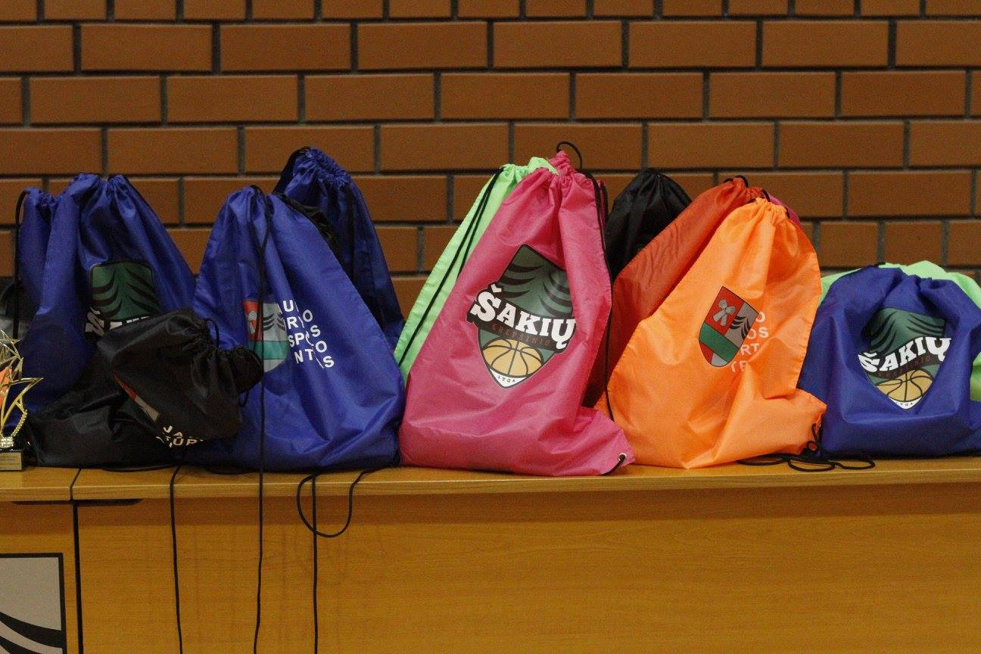

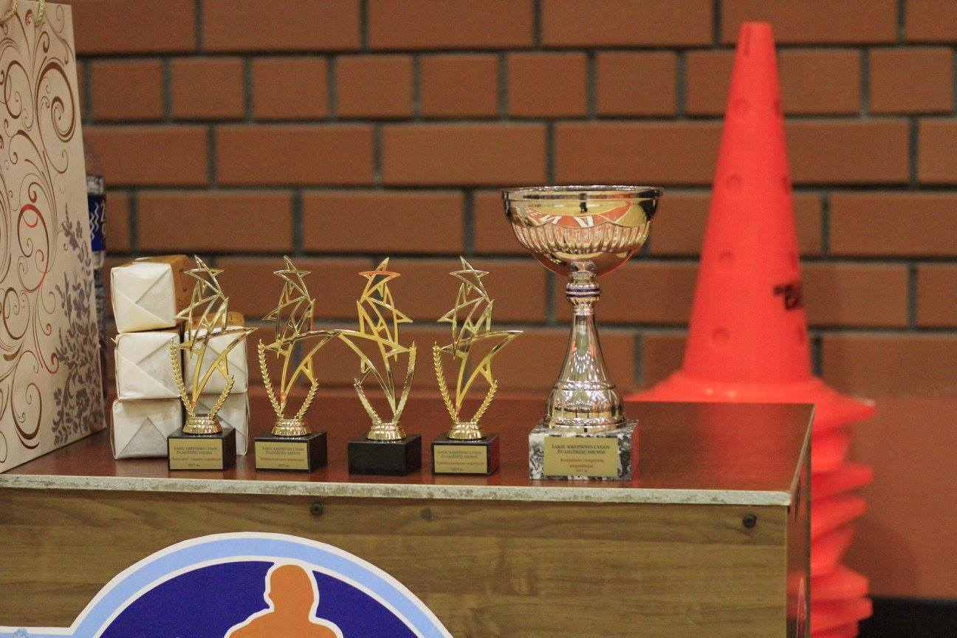

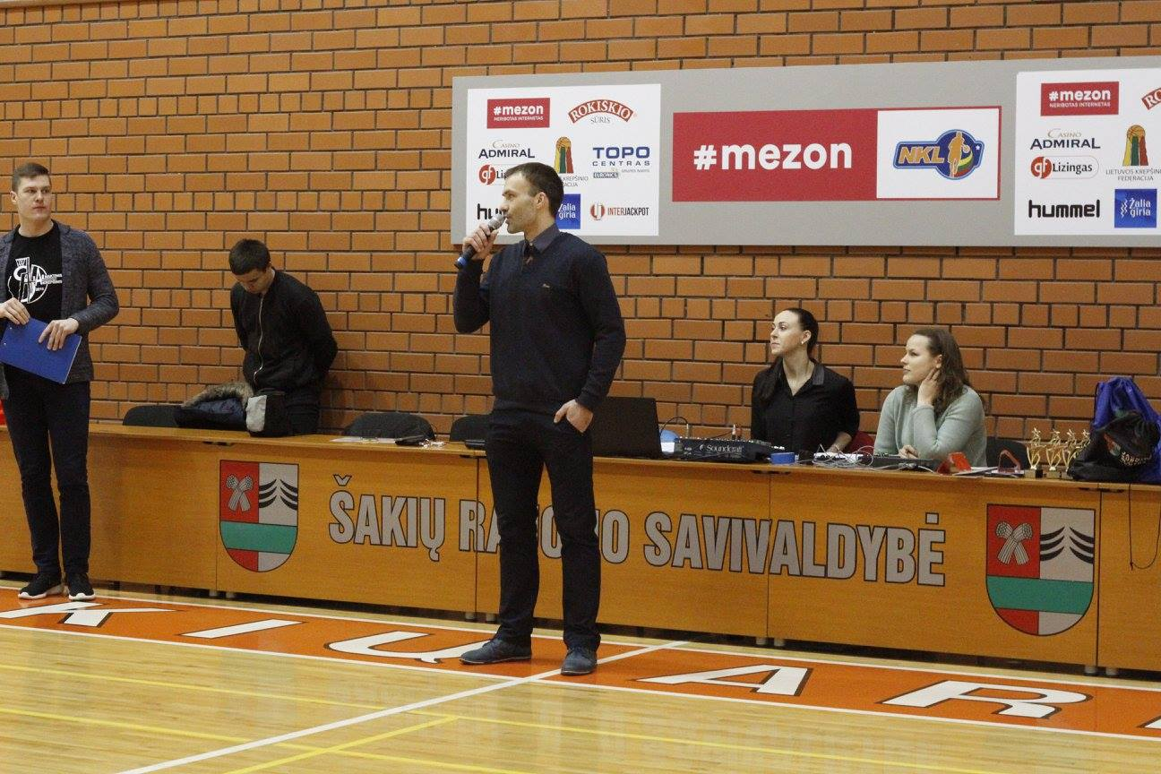
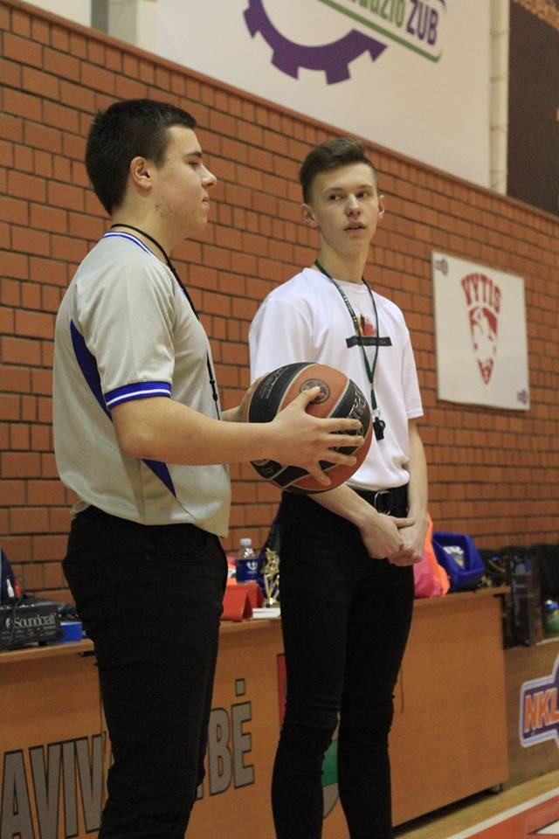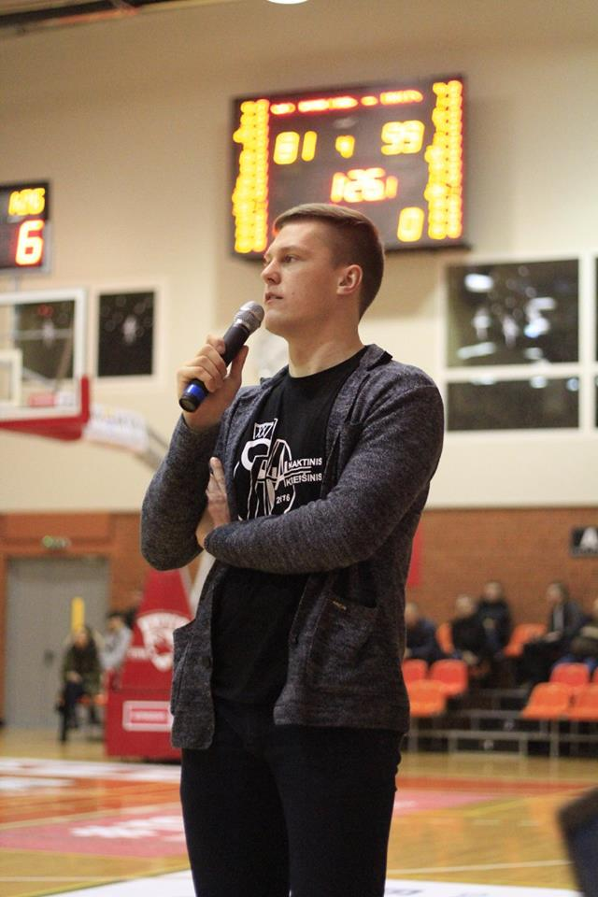

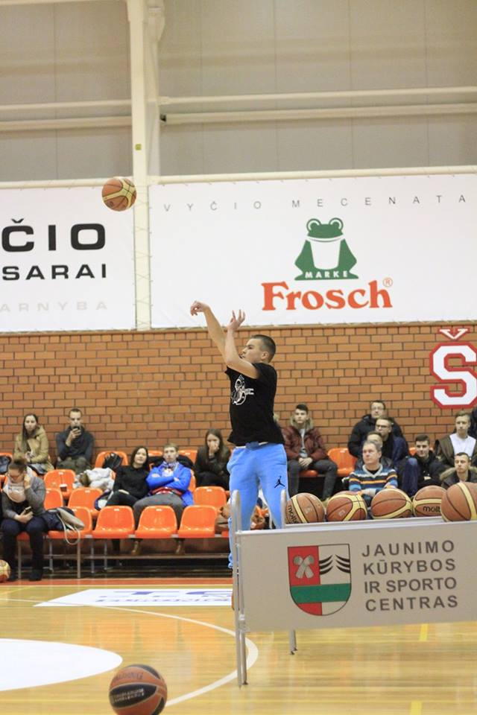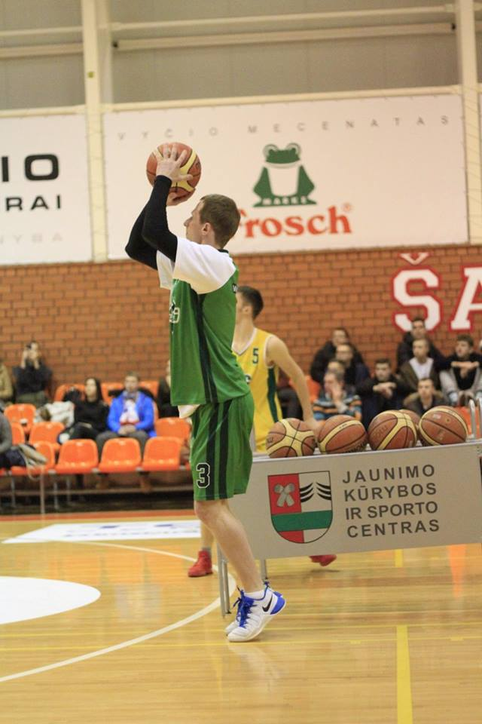

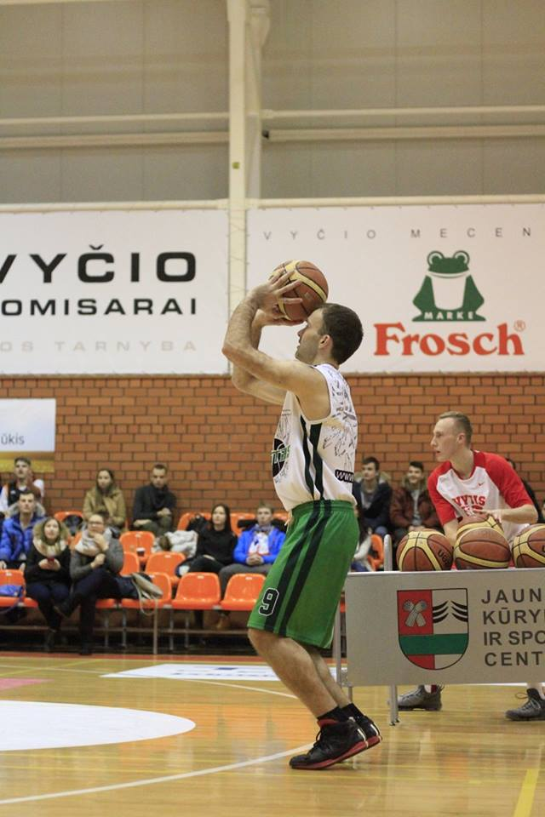

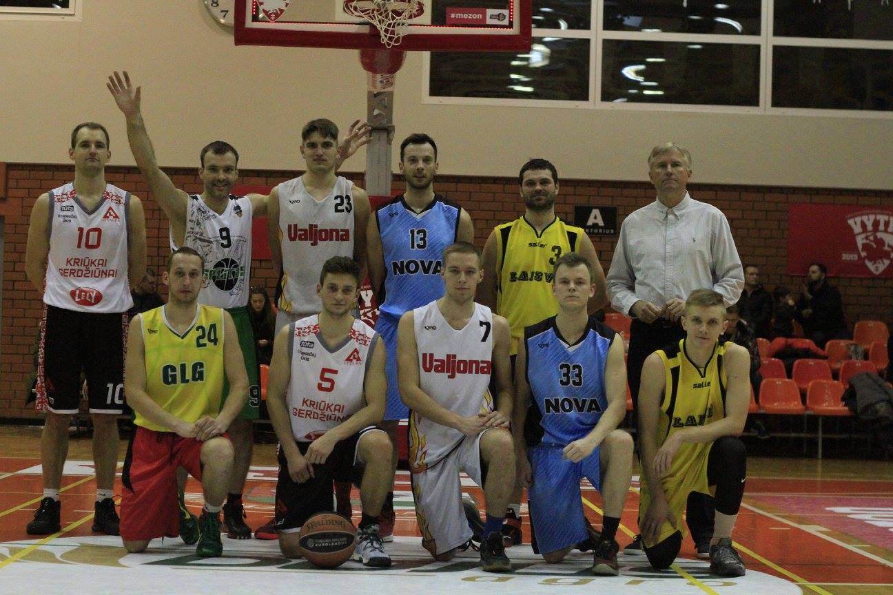
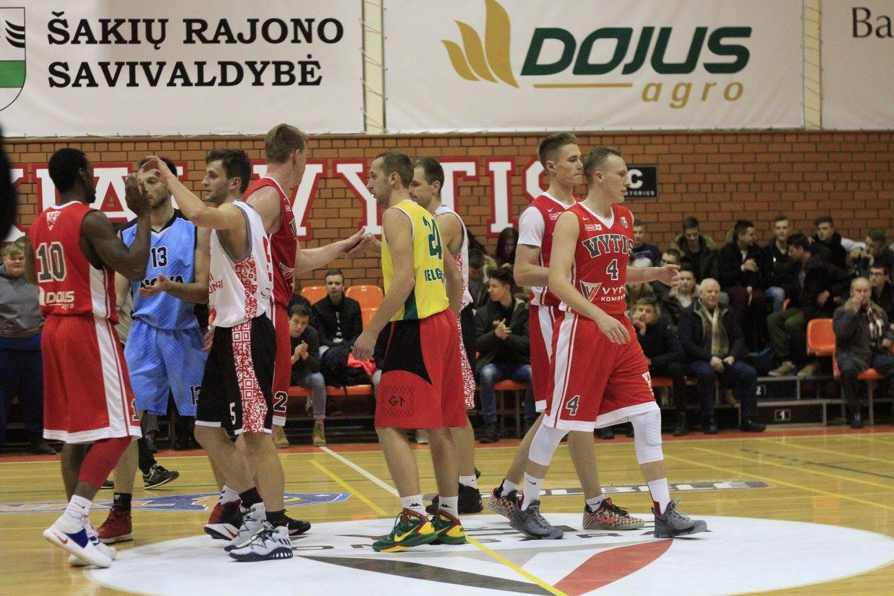

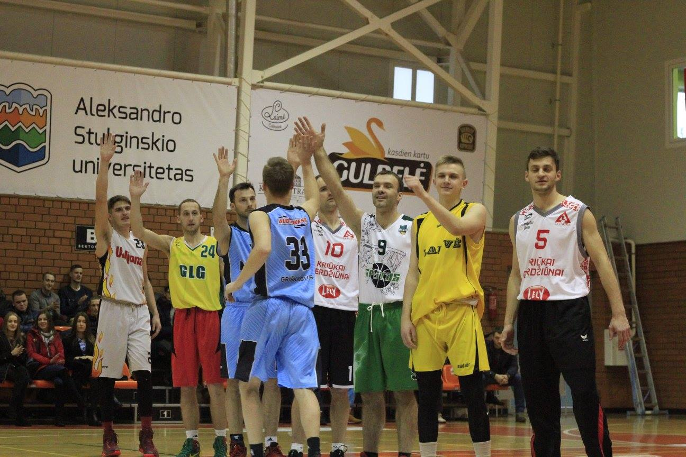

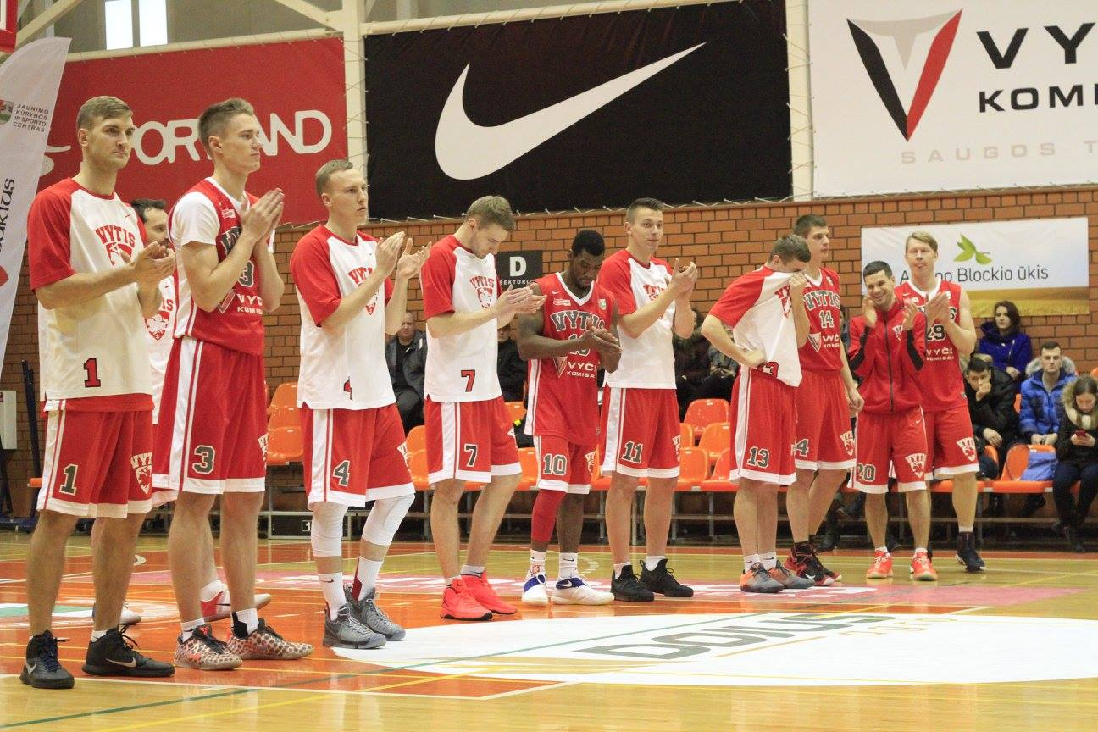
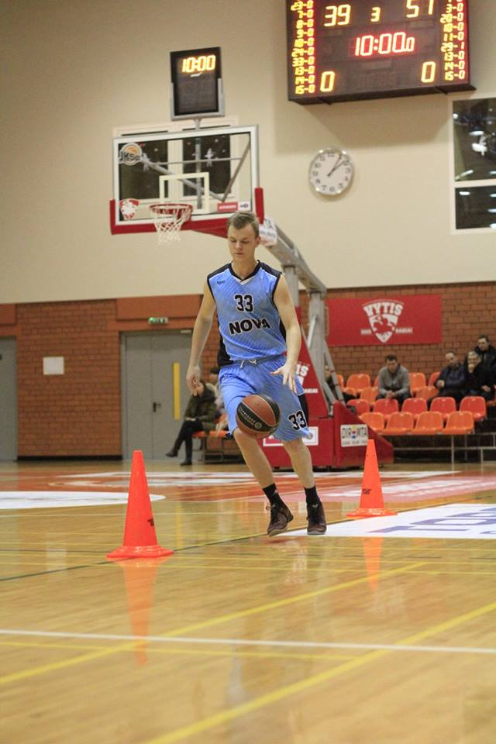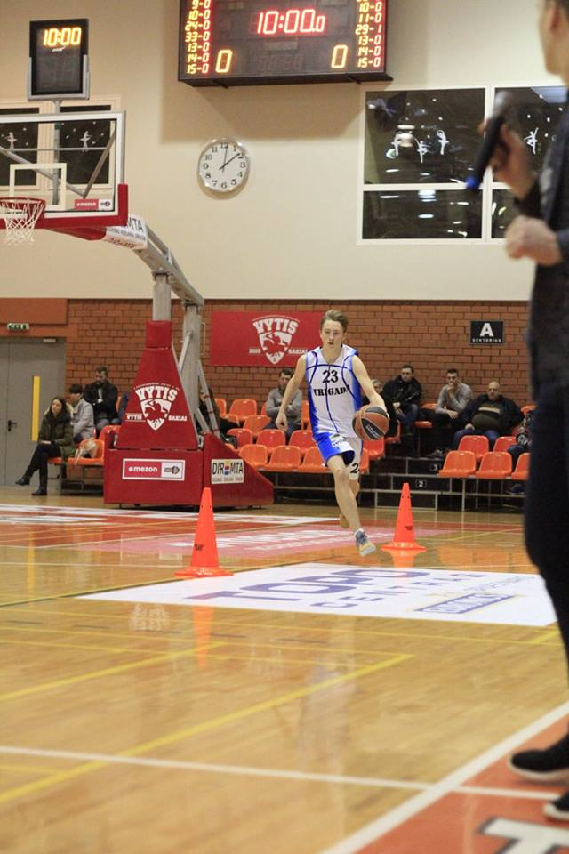

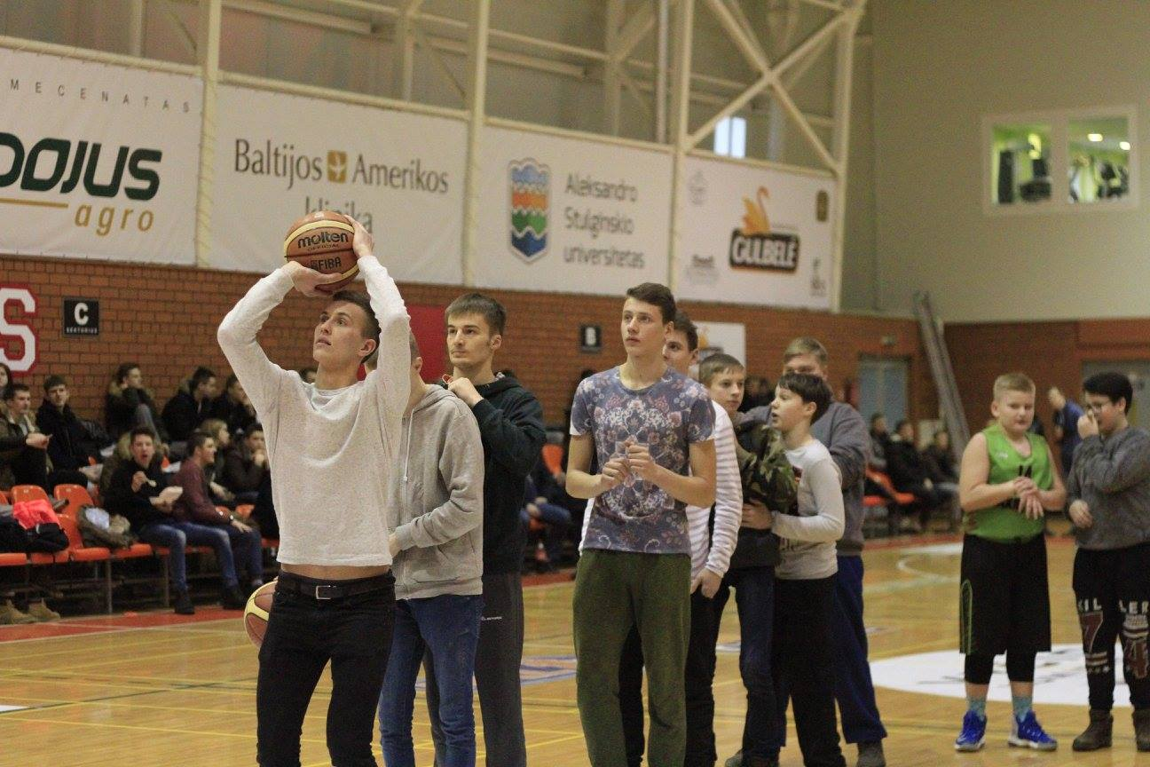

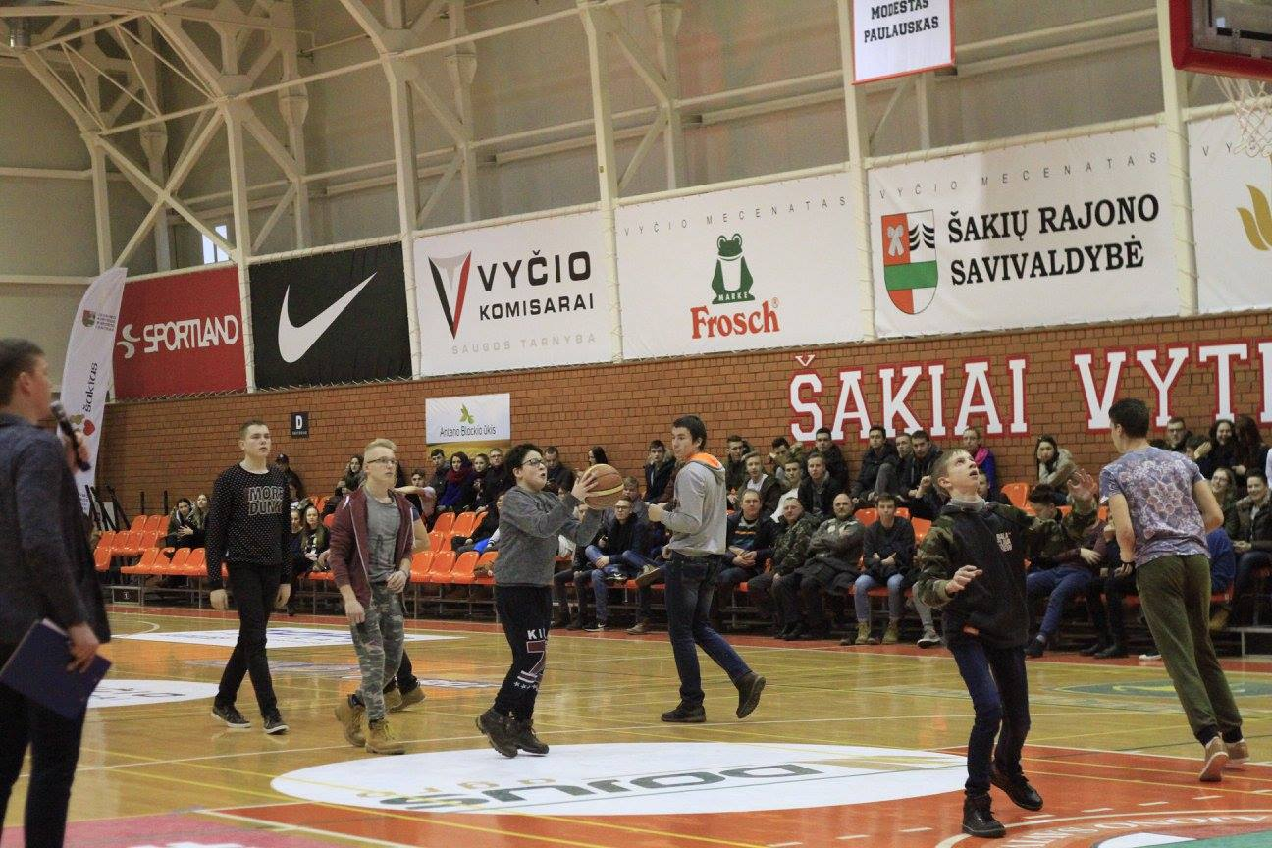

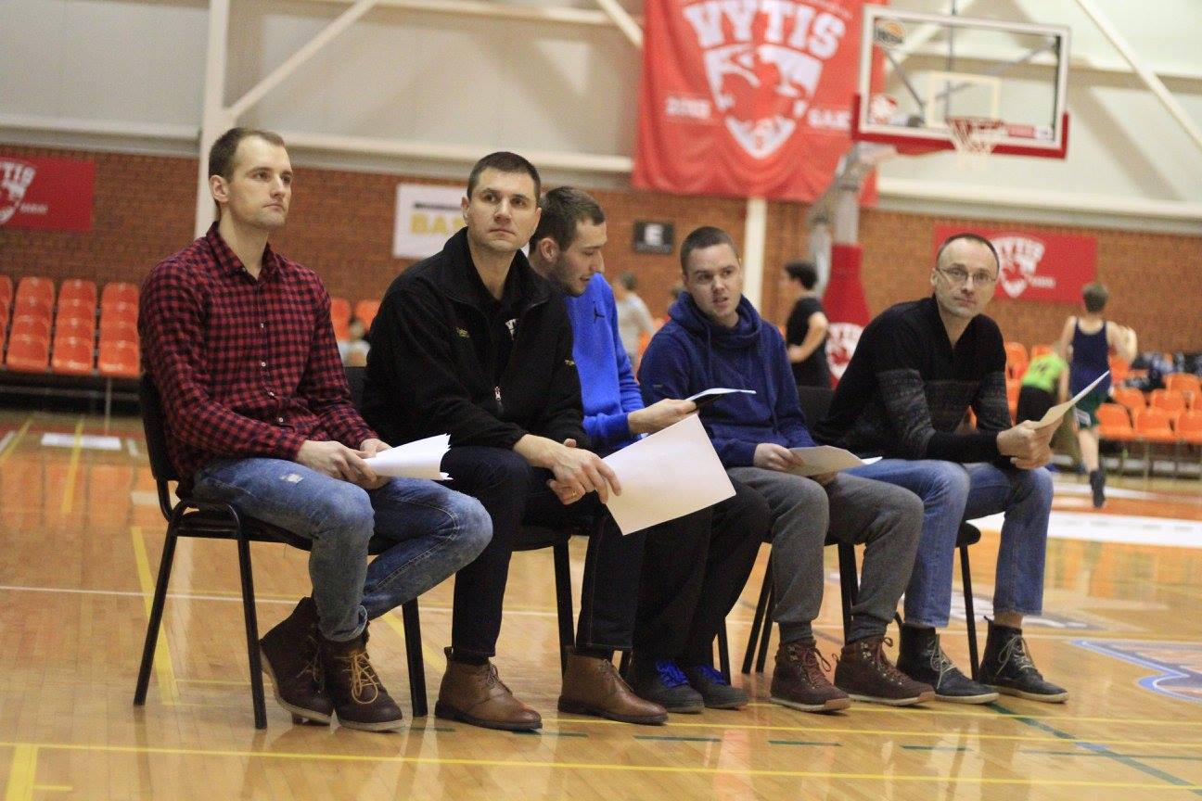
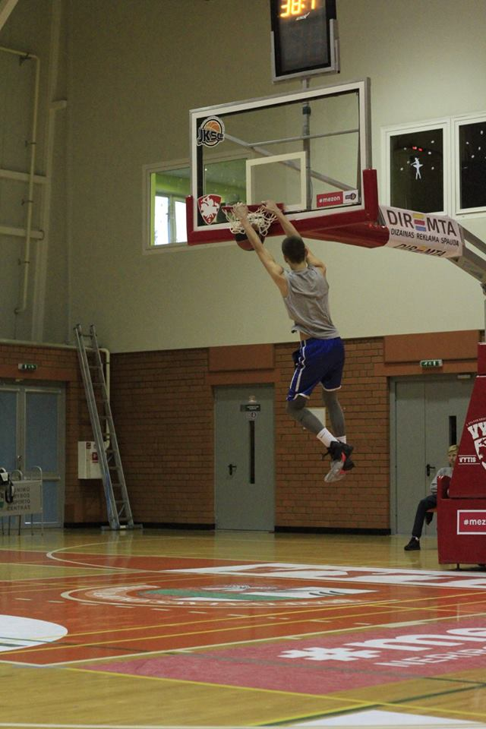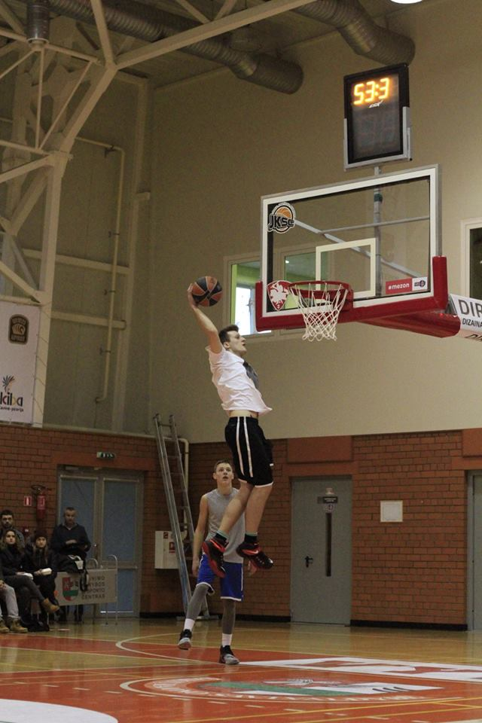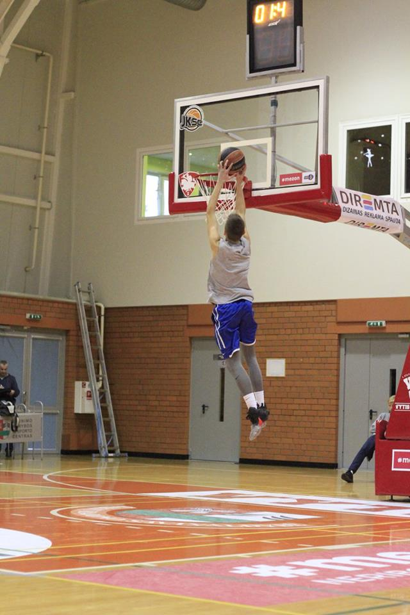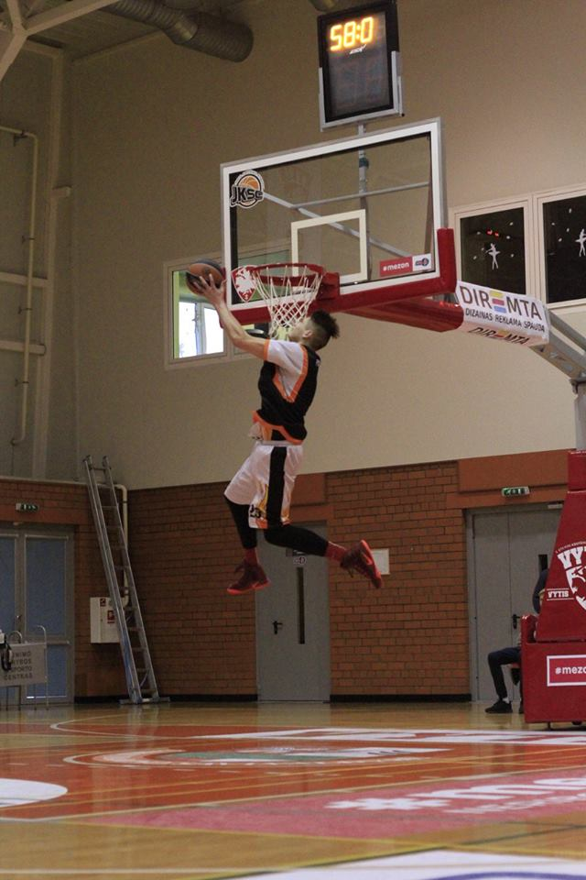
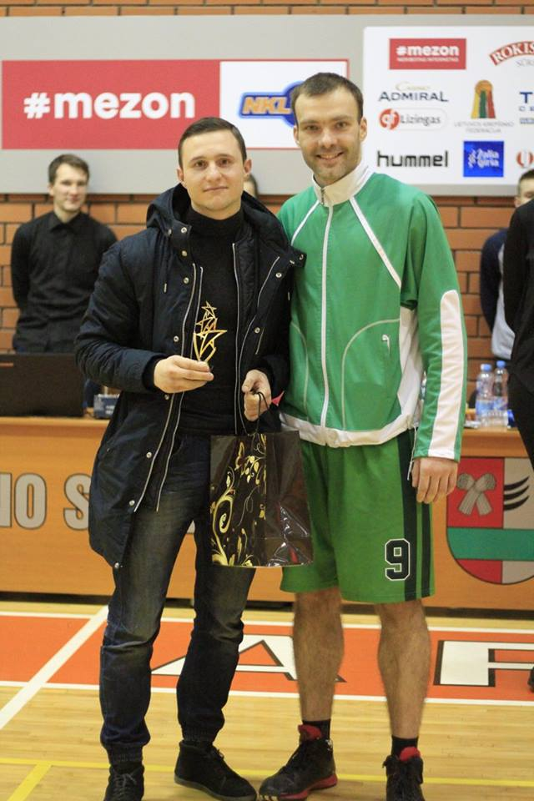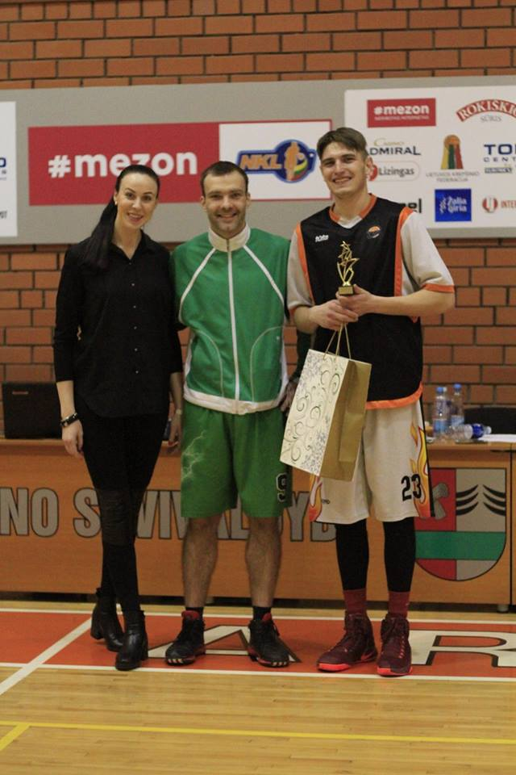

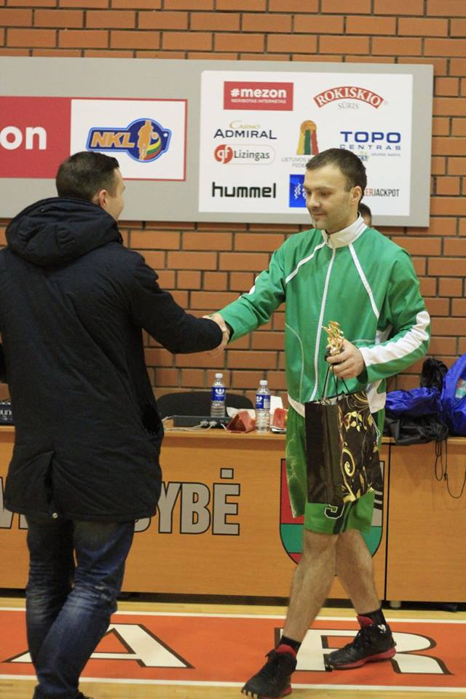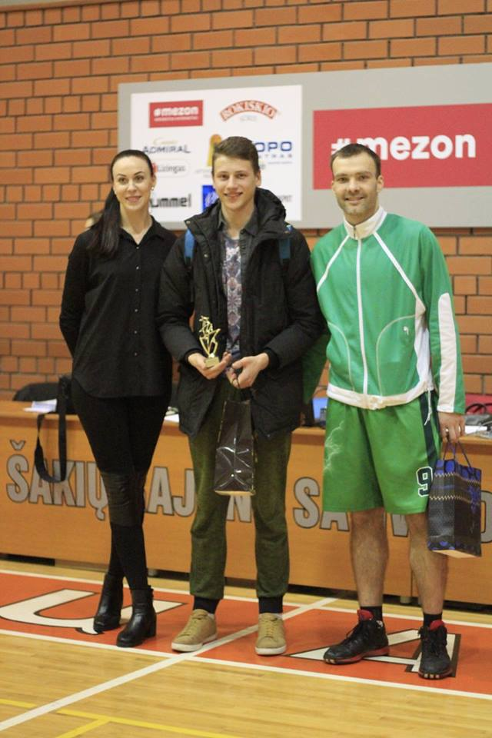
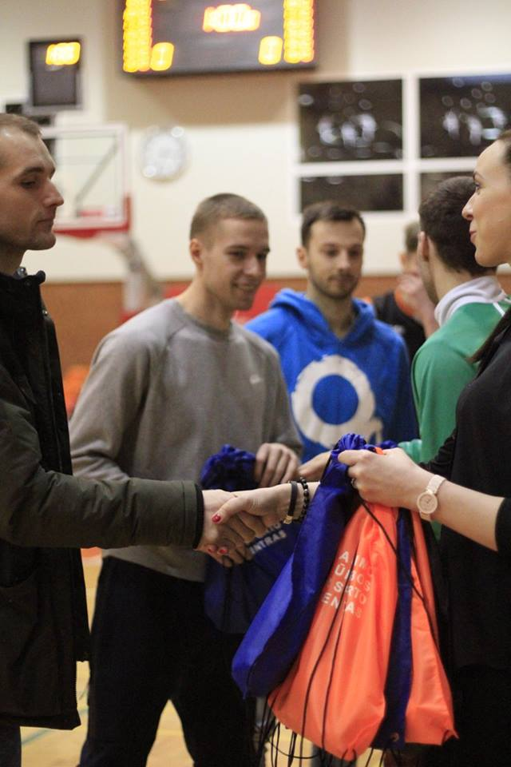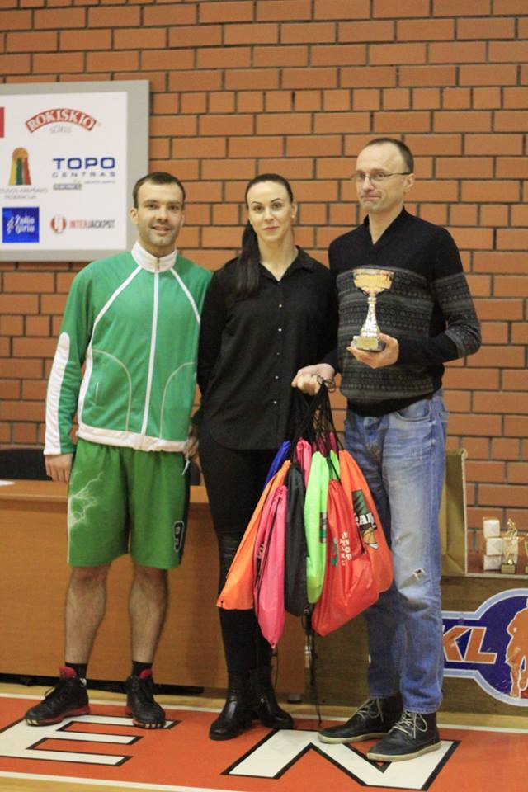

Daugiau informacijos: https://www.facebook.com/pg/sklyga.lt

ŠKL prezidentas
Šakių JKSC administracija

